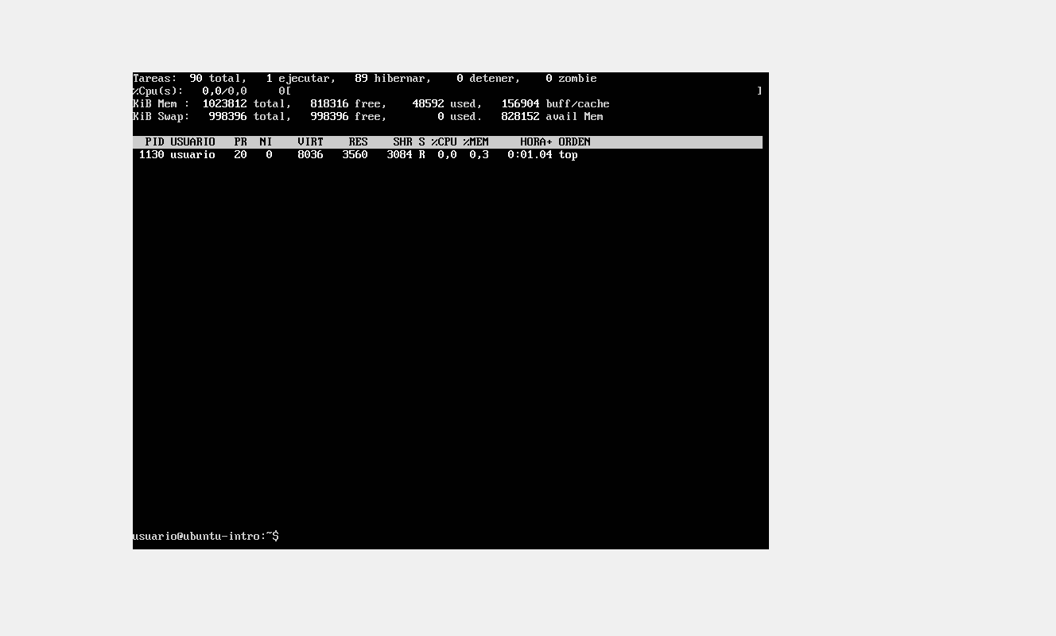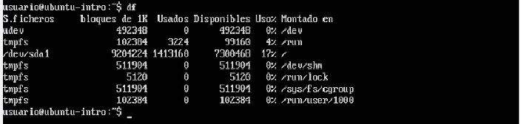

COMANDO TOP

COMANDO DF

Comando df muestra la memoria del computador virtual.

Comando top abre un administrador de tareas